Delovni list – FAKENEWS OZ. LAŽNE (SPLETNE) NOVICE
Ime in priimek učenca:____________________________

- PRIMER
Najprej preberi spodnji članek in odgovori na vprašanja pod člankom.
Vir članka: https://siol.net/digisvet/novice/kdo-laze-o-fantu-ki-je-umrl-zaradi-koronavirusa-522474

Kdo laže o fantu, ki je umrl zaradi koronavirusa?
Avtor: Matic Tomšič

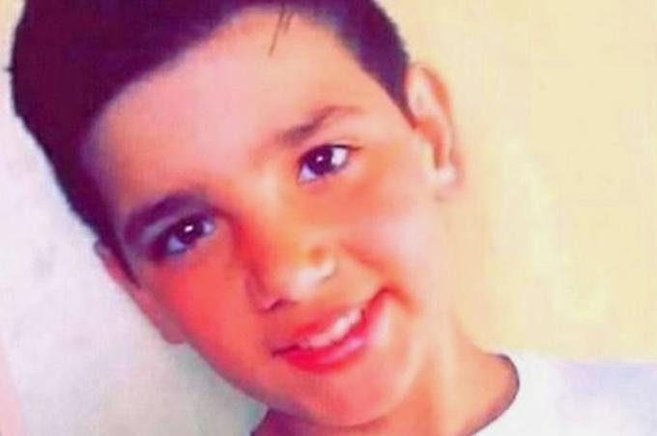
Po družbenih omrežjih je tudi med Slovenci zakrožila primerjava objav, ki prikazujeta isto fotografijo dečka, a opisujeta dva različna primera smrti mlade osebe zaradi novega koronavirusa. Tisti, ki objavo delijo, zatrjujejo, da gre za medijsko zavajanje in da deček morda sploh ne obstaja. V resnici gre za poskus enačenja jabolk in hrušk, saj je medijska zgolj ena od primerjanih objav, druga pa je zapis na Facebooku, katerega neznani avtor je uporabil napačno fotografijo.

Smrt 14-letnega Portugalca Vitorja Godinha je presenetila številne, saj je bil fant zelo aktiven športnik in razen luskavice ni imel nobene druge resnejše pridružene bolezni. | Foto: Facebook

Štirinajstletni portugalski deček Vitor Godinho je zaradi zapletov po okužbi z novim koronavirusom umrl v nedeljo, takrat je veljal za najmlajšo smrtno žrtev bolezni covid-19 v Evropi. V torek je ta tragični naziv nato pripadel 12-letni deklici iz Belgije.
Trinajstletni Ismail Mohamed Abdulwahab, ki je boj z boleznijo covid-19 izgubil v ponedeljek, medtem velja za najmlajšo osebo, umrlo zaradi koronavirusa, v Veliki Britaniji. Njegov pogreb je v Veliki Britaniji še posebej odmeval, saj so dečka zaradi preprečitve morebitnega nadaljnjega širjenja koronavirusa pokopali brez prisotnosti družinskih članov.
Vitor Godinho in Ismail Mohamed Abdulwahab nista ista oseba.
Precej uporabnikov spleta zadnje dni trdi, da so novice o smrti dečkov pravzaprav primer medijskega zavajanja. Podlaga za takšne trditve je spodnja objava, ki kroži po družbenih omrežjih Facebook in Twitter.

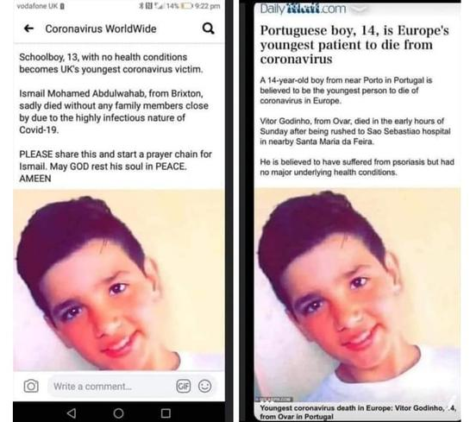
Gre za nepošteno primerjavo, saj je na levi objava z družbenega omrežja, ki bi jo lahko napisal kdor koli, na desni pa objava medija, ki vendarle mora spoštovati določene novinarske standarde in preveriti verodostojnost objavljenih informacij. Tu gre sicer za britanski Daily Mail, ki je pogosto tarča kritik zaradi senzacionalizma in vprašljivih virov informacij, a v tem primeru to ni pomembno, saj je isto novico objavilo več drugih svetovnih medijev, ki veljajo za precej bolj kredibilne. Foto: Twitter / Posnetek zaslona
Na desni strani objave

Na desni strani objave je posnetek zaslona članka britanskega medija Daily Mail, ki dečka na fotografiji imenuje Vitor Godinho, na levi pa posnetek zaslona objave na družbenem omrežju Facebook, ki ob isti fotografiji omenja ime Ismail Mohamed Abdulwahab.
Dejstvo je, da ima prav medij, neznani avtor objave na Facebooku pa ne. Isto fotografijo dečka, ki mu je ime Vitor Godinho, je objavilo več deset svetovno znanih medijev, obstajajo pa tudi njegove druge fotografije, ki ob primerjavi z izvirno neizpodbitno dokazujejo, da gre za isto osebo. Te je objavil klub malega nogometa, katerega član je bil 14-letni Vitor:
Na spletu je bila nekaj časa objavljena tudi fotografija Ismaila Mohameda Abdulwahaba, in sicer na platformi GoFundMe, kjer so zbirali sredstva za pogreb in družino umrlega 13-letnika. Fotografijo so s platforme pozneje umaknili, še vedno pa je dostopna na nekaterih drugih spletnih portalih, na primer tukaj.

NALOGE:
- Kakšna laž je prikazana v članku?

- Kateri medij se je svojim bralcem lagal: časopis Daily Mail ali članek na Facebooku?

- Kako so novinarji ugotovili, da gre za lažno objavo?

- Zakaj meniš, da si je nekdo izmislil tako novico?

- PRIMER
Vir: https://hot-shopping-review.com/386/mibiomipatc-conspiracy/gps/
3-fazni NAPAD na čezmerno težo: "ni vam treba stradati niti telovaditi"
Prof. Charlotte Anne Smith je rekla "STOP" proizvajalcem živil, ki brez slabe vesti bogatijo na zastrupljanju in omamljanju ljudi. Dolge mesece je preživel v laboratoriju Centra za preprečevanje debelost (OPC). Posledično je našla prvo formulo v zgodovini hujšanja, ki ...
1.Uniči zasvojenost od hrane.
Formula prof. Smith kot prvi tak tretma na svetu daje odpornost pred zasvojljivimi snovmi, ki so dodane živilom. To tudi pomeni, da z njegovo uporabo jeste toliko, kot resnično potrebujete. Pridobite resničen nadzor nad hrano. Ne nažirate se, osvobodite se od napadov volčjega apetita in potreb po prigrizkih med obroki, zvečer in ponoči. Ničemur se vam ni treba odrekati, trpeti zaradi lakote ali čutiti občutek krivde, ker ne sledite določeni dieti ... Konec s tem enkrat za vselej.
2.Aktivno čisti telo.
Formula očisti toksine iz telesa, težke kovine in usedline v žilah in jetrih, ki blokirajo metabolizem. Vaše telo se očisti, s tem pa se doslej upočasnjen metabolizem maksimalno pospeši. Zahvaljujoč temu se kalorije, ki jih priskrbite telesu, pokurijo – namesto da bi se odlagale na trebuhu, zadnjici in nogah v obliki maščobe in celulita.
3.Samodejno pokuri maščobo.
Formula prof. Smith kot edini taki tretma na svetu začne samodejno razpadanje maščobnih celic. To pomeni, da je maščoba z vašega trebuha, nog, zadnjice, rok in brade na naraven način razbita na enote energije in dve, za izločanje preprosti spojini: vodo in ogljikov dioksid.
Osovražena maščoba prinese telesu korist v obliki energije in ... "izpari"! Odpadki v obliki vode in ogljikovega dioksida se izločajo iz telesa z urinom in izdihujejo z zrakom. Maščoba se s telesa odstrani s hitrostjo 16 kg v 30 dneh.
Učinkovitost, ki jo potrjujejo številne raziskave
Zahvaljujoč uporabi formule prof. Smith je več kot 16.000 debelih Američanov in Evropejcev (med njimi 150 Slovenk in Slovencev) starih od 21 do 73 let, doseglo pravilno težo, shujšali pa so s hitrostjo 16 kg v 30 dneh. Primeri neučinkovitosti formule niso bili zaznani – ne glede na življenjski slog ali razloge in dolžino pojavljanja težav s čezmerno težo. Od kje tako visoka, kar 100 % učinkovitost?
Ravno zahvaljujoč temu je shujševalna formula prof. Smith:
naravna in 100 % varna za telo – ne povzroča stranskih učinkov niti ne reagira z nobenimi zaužitimi zdravili;
deluje bliskovito – če bi uporabili formulo pred začetkom branja tega članka, bi že kurili maščobo;
odpravlja kilograme samodejno 24 ur na dan – ni vam treba stradati niti telovaditi.
Prof. Smith je svojo formulo imenovala "avto-shujševalna formula". Raziskovalka ne skriva ponosa glede svojega odkritja, s katerim je sama shujšala 34 kg v 2 mesecih. Da – profesorica je sama trpela zaradi čezmerne teže, kulise njenega odkritja pa so dramatične ... O njih lahko preberete na strani, ki jo navajamo spodaj.
"Jejte, kolikor želite in kar želite, maščobo pa pokurite samodejno z naravnim načinom"
Avto-shujševalna formula, ki jo je izumila prof. Smith, v ZDA, Franciji in Nemčiji zdaj preživlja resničen BUM. Vsi želijo imeti to formulo, še posebej zato, ker nihče izmed 16.000 oseb, ki so jo poskusili – še nihče ni prijavil, da je shujšal manj kot 16 kg! Rekorderka je izgubila kar 23 kg v 36 dneh! Klinične raziskave neodvisnih evropskih raziskovalnih centrov potrjujejo 100 % učinkovitost formule, kot tudi njeno popolno varnost za zdravje. To je potrdilo 46 certifikatov kakovosti.
Avto-shujševalna formula prof. Smith je dostopna v Sloveniji s sofinanciranjem od 06.04.2020 do 08.04.2020
Zdaj tudi vi lahko postanete odporni na zasvojljivo kemijo in shujšate, kolikor želite. Avto-shujševalna formula prof. Smith, ki samodejno odpravi vsaj 16 kg v 30 dneh, je že dostopna v Sloveniji. Ne vemo še, kdaj bo dostopna na policah lekarn, vendar pa jo lahko prejmete preko spleta – varno, s popolno garancijo zadovoljstva.Bodite pozorni na ponaredke! Originalni tretma prof. Smith z garancijo učinkovitosti lahko prejmete samo preko spodaj navedene spletne strani.
Če želite shujšati vsaj 16 kg v 30 dneh:
brez diet in telovadbe;
naravno, brez škod na zdravju;
enkrat za vselej, brez učinka jo-jo, ne čakajte!
Izkoristite avto-shujševalno formulo prof. Smith in shujšajte 16 kg v 30 dneh >>

P. S. POZOR: Zaradi formalnih razlogov je posebna ponudba (s sofinanciranjem) omejena in se konča 08.04.2020.
Komentarji
451 komentarjev
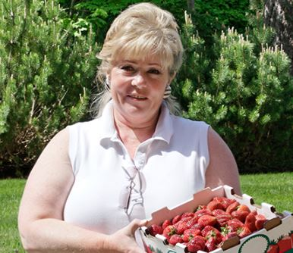
Eva Kovač
Resnica je, da hrana zasvoji enako kot mamila sama sem se o tem prepričala (čeprav ne jemljem mamil) in več kot sem jedla sladkarij težje je bilo, vedno sem na poti v službo pojedla rogljiček ali krof, celo ko me je to že utrujalo sem preprosto morala. Zdaj pa je tako...Sladkor zasvoji, dobro da o tem pišete, naj ljudje to vedo.
~gost
no mater končno sem našel nekaj o takem delovanju.

Anja Dobrnič
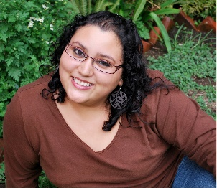
jaz že imam tretma:) od prvega dne imam več energije, počutim se zdrava in nimam napadov lakote. V enem tednu sem shujšala točno 5 kilogramov in pol, pred mano pa je še nekaj tednov, držite pesti:)

NALOGE
- Kakšna laž je prikazana v članku?

- Zakaj menimo, da je članek neresničen kljub temu, da ima napisane komentarje uporabnikov?

- PRIMER – naloge
- Na spletu najdi še sam en članek, ki se ti zdi, da je lažen oz. neresničen.
Naslov članka ________________________________
Vri (na kateri strani si ga našel):_________________________________

- Zakaj se ti zdi, da je članek lažen?

- Zakaj nekateri mediji objavljajo lažne novice (članke)? Napiši več vzrokov.

- Prosim, da zapišeš kako je potekal ta tehniški dan? (je bil poučen, ni bil, zakaj ja, zakaj ne, si imel kje težave, je bilo preveč dela, si se kaj novega naučil…)

